**Trabalho APS:**

Emylly Grazyely

Lorenço Gabriel

**Caso de Uso:**

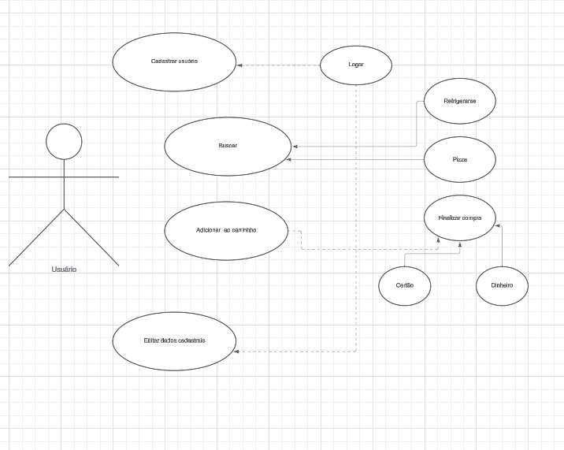

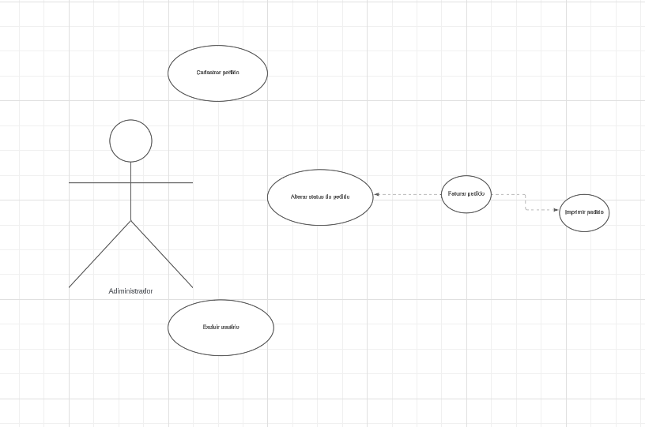

**Diagrama de Classes:**

